Mai 2020 – Identifier un phonème-consonne dans un mot
PRENOM : ___________________
DATE : ______________________
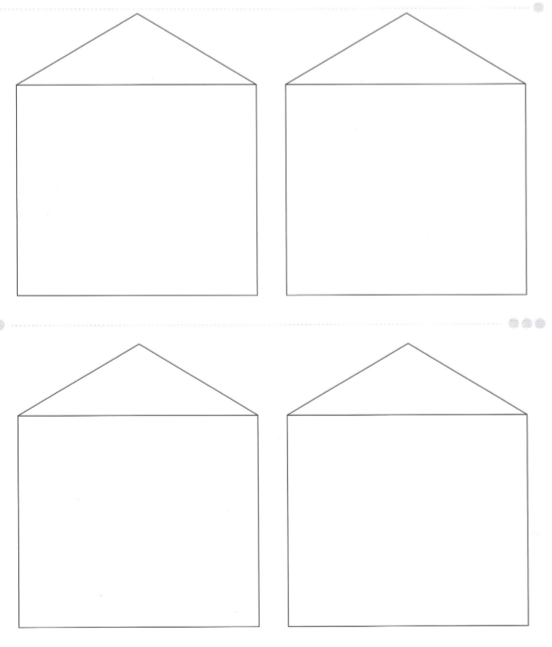
Consigne : Découpe les images et colle-les dans les bonnes maisons.

